**Zdrowie Polaków i jego ochrona: co mówią fakty?**

**Finansowanie ochrony zdrowia to w ostatnim czasie jeden z bardziej nośnych tematów, o którym dyskutują nie tylko politycy i dziennikarze, ale również zwykli Polacy. Wszystko w związku z zapowiadanymi od 1 stycznia 2025 r. zmianami w sposobie naliczania składki zdrowotnej.**

**Właśnie dlatego eksperci największej w Polsce multiagencji ubezpieczeniowej Unilink postanowili przygotować swoisty przegląd danych statystycznych na temat ochrony zdrowia w Polsce oraz innych krajach UE/OECD.**

**Długość życia - Polska wciąż pod koniec unijnej stawki**

Polska z pewnością dokonała znacznego postępu pod względem długości życia - nie tylko względem odległych już czasów przedwojennych, ale również w stosunku do końca PRL-u oraz początku transformacji ustrojowej. W 1990 r. wskaźnik informujący o przeciętnym trwaniu życia noworodka wynosił odpowiednio66,2 roku (mężczyźni) oraz 75,2 roku (kobiety)**[1]**.Porównywalne wyniki z 2022 r. to 73,4 roku (mężczyźni) oraz 81,1 roku (kobiety). „*Jak te wartości prezentują się w skali europejskiej? Okazuje się, że niestety niezbyt dobrze. Warto brać pod uwagę fakt, że inne kraje Starego Kontynentu też poprawiają swoje wyniki*” - mówi **Andrzej Prajsnar**, ekspert multiagencji ubezpieczeniowej Unilink.

Dane Eurostatu dotyczące długości trwania życia noworodka wskazują, że w przypadku mężczyzn wynik z 2022 r. (73,4 roku) pozwolił naszemu krajowi na zajęcie dopiero… **28 miejsca wśród 34 porównywanych państw** europejskich**[2]**. Polska wyprzedziła Bułgarię, Serbię, Węgry, Rumunię, Łotwę i Litwę. Jeżeli chodzi o wynik dotyczący kobiet (81,1 roku), to gorzej zaprezentowało się dziesięć analizowanych krajów. Oprócz sześciu wcześniej wymienionych chodzi o Albanię, Chorwację, Słowację i Turcję. Tak więc pole do poprawy jest bardzo duże. „*Również w kontekście różnicy między wynikami dotyczącymi kobiet i mężczyzn (aż 7,7 roku). W 2022 r. ta różnica była bowiem piąta najwyższa wśród 34 analizowanych krajów*” - mówi **Iwona Piwowarska-Olbert**, ekspertka multiagencji ubezpieczeniowej Unilink.

**Jak nasi rodacy sami oceniają swój stan zdrowia?**

Natomiast zgodnie z danymi Eurostatu dla 2022 roku, przeciętna długość życia w zdrowiu wyniosła w przypadku Polski 64,1 roku (kobiety) oraz 60,8 roku (mężczyźni)**[3]**. Po uwzględnieniu wszystkich krajów Unii Europejskiej, średnie wyniki są bardziej wyrównane (62,8 roku - kobiety oraz 62,4 roku - mężczyźni), co potwierdza problem dotyczący zdrowia polskich panów. Warto w tym kontekście sprawdzić, jak swoje zdrowie sami oceniają rodacy. Okazuje się, że w odpowiedzi na pytania Eurostatu, **8,3% ankietowanych mieszkańców naszego kraju określiło swoje zdrowie jako złe[4]**. To wynik z 2023 r. wyższy od średniej unijnej (7,1%). Niestety, odsetek ankietowanych mieszkańców Polski oceniających swój stan zdrowia jako dobry lub bardzo dobry (62,7%) był wyraźnie mniejszy od średniej obliczonej dla 27 krajów Unii Europejskiej (67,9%). „*Warto dodać, że podane wyniki dotyczą wszystkich osób w wieku co najmniej 16 lat*” - informuje Andrzej Prajsnar, ekspert multiagencji ubezpieczeniowej Unilink.

**Po dodaniu prywatnych wydatków też jesteśmy w tyle**

Powyższe wyniki na pewno mają związek z poziomem finansowania opieki medycznej. Krajowe media dość często informują, że pod względem poziomu wydatków publicznych na ochronę zdrowia Polska lokuje się znacząco poniżej średniej unijnej. Oczywiście, część luki związanej z niskim poziomem publicznego finansowania zdrowia jest uzupełniana poprzez wydatki prywatne pacjentów - zarówno te jednorazowe, jak i dotyczące np. opłat za pakiety medyczne oraz składki polis zdrowotnych. „*Okazuje się jednak, że nawet po uwzględnieniu takich dodatkowych, prywatnych wydatków ludności, na zdrowie łącznie wydajemy stosunkowo niewiele. Potwierdzenie stanowią np. ciekawe dane OECD***[5]**” - wskazuje Iwona Piwowarska-Olbert, ekspertka multiagencji ubezpieczeniowej Unilink.

W raporcie „*Health at a Glance 2023, OECD INDICATORS*” (strona 155) znajdziemy informację mówiącą, że po zsumowaniu polskich prywatnych i publicznych wydatków na zdrowie, w 2022 r. wynosiły one 6,7% PKB. Dla porównania, średnia dotycząca wszystkich krajów OECD oscylowała na poziomie 9,2% PKB. Tę średnią z pewnością zawyżały takie kraje jak np. USA (16,6% PKB), Niemcy (12,7% PKB) i Francja (12,1% PKB), w stosunku do których dzieli nas ogromny dystans. Równocześnie warto jednak zwrócić uwagę na wyniki dotyczące takich państw jak na przykład Litwa (7,5% PKB), Słowacja (7,8% PKB), a nawet Bułgaria (8,6% PKB w 2021 r.). „*Jeszcze więcej na zdrowie wydają Czesi (9,1% PKB), którzy zbliżyli się do średniej z krajów OECD. Nasz południowy sąsiad po uwzględnieniu prywatnych i publicznych wydatków na zdrowie, ulokował się blisko Włoch*” - zauważa Andrzej Prajsnar, ekspert multiagencji ubezpieczeniowej Unilink.

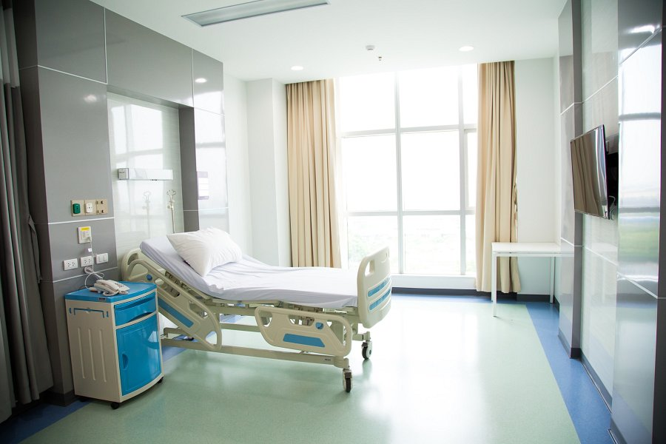

**Demografia będzie rodzić bardzo poważne wyzwania**

Organizacja Współpracy Gospodarczej i Rozwoju (OECD) w swoich opracowaniach dotyczących ochrony zdrowia zwraca uwagę np. na wyzwania dla krajów członkowskich związane ze starzeniem się społeczeństw. Ten demograficzny trend będzie bowiem w naturalny sposób zwiększał liczbę oraz koszt procedur medycznych. Eksperci OECD obliczyli, że przez kolejne dwie dekady wzrost wydatków publicznych krajów członkowskich na zdrowie może być trzy razy większy od tempa wzrostu przychodów budżetowych. Prognoza OECD zakłada, że w 2040 r. łączny poziom wydatków zdrowotnych krajów członkowskich tej organizacji wyniesie średnio 11,2% PKB**[6]**. „*Warto przypomnieć, że analogiczny, przedpandemiczny wynik z 2018 r. oscylował na poziomie 8,8% PKB. Natomiast scenariusz zakładający dodatkowe wzmocnienie odporności systemu ochrony zdrowia przewiduje łączne wydatki z 2040 r. jako 11,8% PKB krajów OECD*” - podaje Andrzej Prajsnar, ekspert multiagencji ubezpieczeniowej Unilink.

Zaprezentowane wyżej informacje wydają się bardzo ciekawe, ale i niepokojące z punktu widzenia Polski, czyli kraju, który już teraz posiada sporą lukę w finansowaniu ochrony zdrowia względem średniej OECD - nie wspominając już o państwach będących liderami. Dlatego rodzimi politycy powinni zwracać większą uwagę na długoterminowe potrzeby finansowe służby zdrowia oraz spodziewany wzrost jej obciążenia. „*Rosnące prywatne wydatki będą prawdopodobnie coraz ważniejszym sposobem zaspokajania potrzeb zdrowotnych Polaków, ale wyzwaniom trudno będzie sprostać bez zwiększenia publicznych wydatków na szeroko pojętą sferę zdrowotną, a także bez poprawy organizacji państwowego systemu*” - podsumowuje Iwona Piwowarska-Olbert, ekspertka multiagencji ubezpieczeniowej Unilink.

„*Biorąc pod uwagę cytowane dane OECD, wyraźnie widać, że Polacy powinni lepiej zadbać o siebie. Oprócz zdrowego trybu życia i regularnych badań profilaktycznych, warto mieć przygotowany »Plan B«, czyli zadbać o dostęp do światowej medycyny i lecznictwa poprzez odpowiednio dobraną ochronę ubezpieczeniową w obszarze życia i zdrowia”* - sugeruje Iwona Piwowarska-Olbert, ekspertka multiagencji ubezpieczeniowej Unilink.

1. Źródło:

https://stat.gov.pl/obszary-tematyczne/ludnosc/trwanie-zycia/trwanie-zycia-tablice-historyczne,1,1.html

2. Źródło:

https://stat.gov.pl/obszary-tematyczne/ludnosc/trwanie-zycia/trwanie-zycia-w-2023-roku,2,18.html

3. Źródło:

https://ec.europa.eu/eurostat/statistics-explained/index.php?title=Healthy_life_years_statistics

4. Źródło: https://ec.europa.eu/eurostat/databrowser/view/hlth_silc_10__custom_12704275/default/table?lang=en

5. Źródło: https://www.oecd.org/content/dam/oecd/en/publications/reports/2023/11/health-at-a-glance-2023_e04f8239/7a7afb35-en.pdf

6. Źródło:

https://www.oecd.org/en/publications/fiscal-sustainability-of-health-systems_880f3195-en/full-report/component-4.html#chapter-d1e214-27e4afc0aa